抖音现象级奇幻作家
奥利维·布莱克（Olivie Blake）

作者简介：
奥利维·布莱克（Olivie Blake）著有《纽约时报》畅销书《阿特拉斯六人》（The Atlas Six）和《阿特拉斯悖论》（The Atlas Paradox）。她也曾用笔名Alexene Farol Follmuth发表青少年漫画《我的机械浪漫》（My Mechanical Romance）。她的粉丝社群十分强大。她与丈夫、孩子和一只斗牛犬住在洛杉矶。你可以在olivieblake.com上找到她。

“阿特拉斯”三部曲
ATLAS trilogy
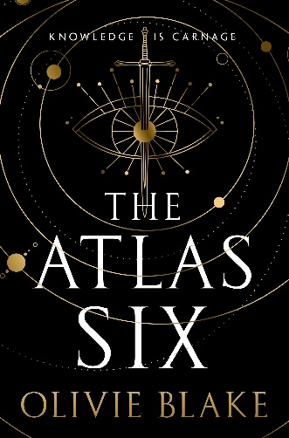
中文书名：《阿特拉斯六人》
英文书名：THE ATLAS SIX
作 者：Olivie Blake
出 版 社：Tor Books/St. Martin’s Publishing Group
代理公司：ANA/Conor
出版时间：2022年3月
代理地区：中国大陆、台湾
页 数：536页
审读资料：电子稿
类 型：奇幻小说
版权已授：巴西、保加利亚、克罗地亚、捷克共和国、丹麦、芬兰、法国、德国、希腊、匈牙利、以色列、意大利、日本、波兰、葡萄牙、罗马尼亚、俄罗斯、斯洛伐克、西班牙、瑞典、土耳其、英国、乌克兰；

·Bookpage, Goodreads, Tor.com, Bookish等诸多媒体“最受期待的图书”

·#theatlassix 抖音播放量达数百万，

·亚马逊编辑之选“月度最佳”

·影视剧改编权已授权亚马逊

内容简介：

·Tik Tok与Book Tok好评如潮！

·#阿特拉斯六人 抖音浏览量超百万

·学院派黑暗奇幻小说，邪教徒与黑魔法的王道舞台，仿佛《秘密历史》(The Secret History)遇上《雨伞学院》(The Umbrella Academy)

·现象级三部曲的开创之作！

全世界最顶尖的魔法学会、守护远古秘藏、管理最伟大古代文明的璀璨学识——这就是亚历山大学会（The Alexandrian Society）。任何魔法师，凡是在亚历山大学会中获得一席之地，都将获得难以想象的财富、权力和声望，过上最狂野的梦中都不会出现的奢靡生活。当然，每十年，他们才会挑选六位最有天赋的魔法师，指引他们入会。

而现在，新一轮入会试炼即将开始，六位强大的法师一一登场：

利比·罗德斯（Libby Rhodes）和尼科·德·瓦罗纳（Nico de Varona），他们实力都深不可测，却突遭意外，不情不愿地融为一个整体。他们能以难以想象的方式调动这具强大身体中的每一个分子。

瑞娜·莫里（Reina Mori），超自然主义者，单凭直觉就可以解读最根本、最纯粹的生命语言。

帕里萨·卡马利（Parisa Kamali），强大的心灵感应者，能刺入人类潜意识的最深处，在他人脑海中自由穿梭。

卡勒姆·诺娃（Callum Nova），移情大师，很容易被误认为是幻术师，但他可以轻易影响他人的内在自我，操控人心和欲望。

最后，特里斯坦·凯恩（Tristan Caine），他可以看破任何表象与幻觉，以崭新的视角审视并分析现实。他的能力是如此罕见，以至于其他魔法师，甚至他本人，都无法完全理解眼中的“崭新现实”。

候选人齐聚一堂，神秘的阿特拉斯·布莱克利（Atlas Blakely）现身，告知候选人，他们将有一年的时间赢得入会资格，在此期间，他们获准访问学会档案馆。学会将根据三个标准考量他们每一个人，而每个标准都严苛到不可思议：时间与空间、运气与理性、生与死。最终，将有五人生还入会，一人死亡淘汰。

六名魔法师将首先为生存而战，只要能证明自己是同辈中的佼佼者，那便是平步青云，难以想象的功名与财富唾手可得——只要他们能证明自己。

只要，他们能证明自己。

媒体评价：

“衡量写作技术和想象力的成本和收益。布莱克将魔法学术界作为载体，带来了她机敏而犀利的声音，可望尼尔·斯蒂芬森（Neal Stephenson）和刘慈欣（Cixin Liu）项背。”
—— BookPage星级书评

“这是一部极具娱乐性和想象力的处女作，有六个迷人的角色。这是一个值得收获大量粉丝基础的现象级作品。”
——《书单》

“布莱克塑造了六个最狡猾、最有天赋、同时也各有明显缺陷的人物。一个神奇的图书馆中，他们寻找着自己一席之地。伴随着一连串令人震惊的背叛和逆转，他们彼此厮杀。”
——霍莉·布莱克（Holly Black），著有《纽约时报》畅销书《夜之书》（The Book of Night）

“剧情令人汗毛倒立，角色也迷人且无情。狼子野心、雄心壮志、黑魔法相互交织，随着你对这本书欲罢不能，你也会逐渐质疑自己的道德感。我恨不得一口吞下这本书。”
——阿曼达·福迪（Amanda Foody），著有《纽约时报》畅销书《全员恶棍》（All of Us Villains）

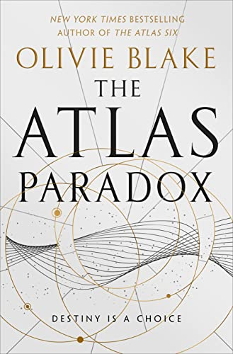
中文书名：《阿特拉斯悖论》
英文书名：THE ATLAS PARADOX
作 者：Olivie Blake
出 版 社：Tor Books/St. Martin’s Publishing Group
代理公司：ANA/Conor
页 数：416页
出版时间：2022年10月
代理地区：中国大陆、台湾
审读资料：电子稿
类 型：奇幻小说
版权已授：巴西、芬兰、法国、德国、意大利、日本、葡萄牙、俄罗斯、斯洛伐克、西班牙、瑞典、土耳其、英国、乌克兰

*Barnes&Noble 2022年度最佳科幻小说和奇幻小说榜单*

*亚马逊编辑之选，月度精选*

*Cosmopolitan、Buzzfeed、Goodreads、Polygon最受期待的榜单*

内容简介：

前作说到，六位魔术师受邀加入亚历山大学会（The Alexandrian Society）入会测试，五人生还入会，一人死亡淘汰。

现在，五个幸运儿面前有两条路，所有人都必须选择自己的站位：支持谁，唾弃谁。联盟岌岌可危，人心蠢蠢欲动，亚历山大学会的秘密将要揭晓：一个拥有改变世界的本源力量的秘密协会，一个改变世界的计划已经提上日程。

媒体评价：

“布莱克出色地调用着奇幻元素，布置了大量曲折情节，让读者质疑她所创造世界中的所有‘真实’。”
——《图书馆杂志》(Library Journal)

“该协会的发起人非常强大，却也有着致命缺陷，而且在强大也是一介凡人，展示了布莱克高超的人物塑造技能。魔法体系复杂多样，奇幻迷们绝对不会失望，这种魔法体系比其他系列更依赖坚实的科学原理。布莱克构建了一个独特而有趣的黑暗学术幻想。”
——《书单》(Booklist)

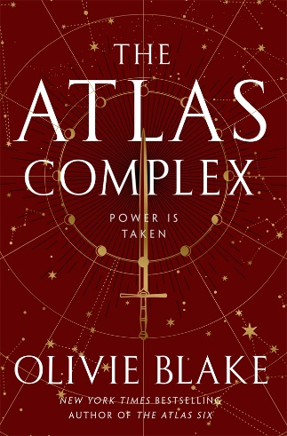
中文书名：《阿特拉斯复合体》
英文书名：THE ATLAS COMPLEX
作 者：Olivie Blake
出 版 社：Tor Books/St. Matin’s Publishing Group
代理公司：ANA/Conor
页 数：496页
出版时间：2024年1月
代理地区：中国大陆、台湾
审读资料：电子稿
类 型：奇幻小说
版权已授：巴西、保加利亚、克罗地亚、丹麦、芬兰、法国、德国、希腊、以色列、意大利、日本、葡萄牙、俄罗斯斯洛文尼亚、西班牙、瑞典、土耳其、英国、乌克兰

·亚马逊编辑精选：月度好书
·《今日美国》2024年最受瞩目的出版物；
·《出版者周刊》《波士顿环球报》争相报道；
·《大都会》、Today.com、Tor刊载节选
·《纽约时报》精装虚构畅销榜#9
·《今日美国》畅销榜#26

内容简介：

出类拔萃者得到召唤，诡诈狡黠者终得生还。万众瞩目，“阿特拉斯三部曲”落下帷幕，奥利维·布莱克从《阿特拉斯六人》开始掀起的狂潮迎来爆炸性的最终章！

六名亚历山大学会会员自图书馆归还，他们质疑起学会的招募方式与行事手段。组织内部的脆弱平衡打破，既有的利益联盟分崩离析，原本“志同道合”的同事恩断义绝，走上相反的极端。治愈那些仍留在档案馆中的人，他们仍陷在内心的天人交战中，为占星术带来的道德问题而头疼不已——尽管如此，他们出人意料地达成了伙伴关系，着手干预全球政治。

尽管会员们都在竭尽所能地确保自身地位，但外部世界已经动员起来，不遗余力地要摧毁亚历山大学会。而学会的看守者，阿特拉斯·布莱克利(Atlas Blakely)本人也在推动一项大计划，极有可能终结这个世界。这是一场生存竞赛，六位学会新成员都有着自己的算计：背叛谁，取悦谁，如何才能攫取那近乎无限的权利——当然，最实际的问题是，下一步要除掉谁。

前作《阿特拉斯六人》与《阿特拉斯悖论》一经出版便亮相《纽约时报》精装小说畅销榜，《阿特拉斯六人》已授权23个国家和地区，影视改编权由Amazon高调买下！

媒体评价：

“《阿特拉斯》系列起源于一场思想实验：如果魔法存在，它能解决我们这个世界的问题吗？获得宇宙中所有的力量和知识会改变什么吗？布莱克是怀着愤怒的心情写作的，枪支、暴力、气候、焦虑，这些造成她精神状态不佳。她想把这种基本的焦虑、孤独和恐惧赋予这些人物，并给他们一个绝望黑暗世界：魔法真实存在但什么也解决不了——这是一种千禧年式的焦虑，如果这一切不会改变呢？如果我们无力、无法、也无意改变呢？最终答案是，无论如何，我们都要尝试。”
——《出版者周刊》

单 本 小 说

中文书名：《与你一起坠入乙醚》
英文书名：ALONE WITH YOU IN THE ETHER
作 者：Olivie Blake
出 版 社：Tor Books/St. Martin’s Publishing Group
代理公司：ANA/Conor
页 数：384页
出版时间：2022年12月
代理地区：中国大陆、台湾
审读资料：电子稿
类 型：女性小说

内容简介：

《纽约时报》畅销书《阿特拉斯六人》(The Atlas Six)作者备受瞩目的新作，《与你一起坠入乙醚》(Alone with You in the Ether)从当代视角出发，与读者亲密探讨时间、空间和爱的本质，以及如何面对心碎的日子，最终从伤痛中走出，继续寻找爱与人生。

芝加哥，某日，某座艺术学院：

两人偶然相遇。他是一名博士生，脑海中充满破坏性思想，强迫自己计算时间旅行的可能性，勉强压下心中的恶魔；她是一名赝品艺术家，罹患双向情绪障碍症，多次收到法院强制命令，不得不接受心理治疗。到故事结局，这些情况依然没有好转。

然而结局从来就不是这个故事的重点。

对里根来说，人生是一条线段，起点在这头，终点在那头，而且起点和终点，包括它们之间的一切，都同样令人失望。如此，在她眼中，“存在”不过是一种沉闷的状态。她勉力维持的方法只有一个，那就是想象：她想象着将自己投射到人生线段的无限可能性中，想象着做出一个个冲动的决定，编织新的命运。

对阿尔多来说，生活则是一场恒久的折磨，无数规则和公式充斥着脑海，不仅逼迫他继续前进，也维持着他的整个存在框架，不让他就此崩溃。

对他们两人来说，生活是一个必然的过程，他们必然会在某一天屈服，直到他们与陌生人先后六次对话，给自己的生活塞入了新的变量。

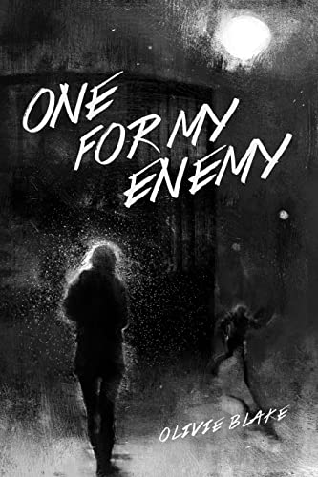
中文书名：《这招留给我的对手》
英文书名：ONE FOR MY ENEMY
作 者：Olivie Blake
出 版 社：Tor Books/St. Martin’s Publishing Group
代理公司：ANA/Conor
页 数：384页
出版时间：2023年4月
代理地区：中国大陆、台湾
审读资料：电子稿
类 型：奇幻小说

内容简介：

现象级畅销作者与个人出版写手奥利维亚•布莱克（Olivie Blake）席卷全球，已经与亚马逊签署电视改编授权。她自费出版的小说《与你一起坠入乙醚》（Alone with You in the Ether）抖音播放量已经超过430万，而《这招留给我的对手》（One for My Enemy）则是奥利维亚的最新作品，讲述当代纽约两个巫师家族的战争，他们彼此攻伐，维护各自旗下的犯罪产业。

一边是安东诺娃姐妹（Antonova），每个都美丽迷人、蛇蝎心肠，她们的母亲则是最顶级致幻麻醉剂的唯一供应者。另一边则是声名显赫的费多罗夫兄弟（Fedorov brothers），侍奉父亲不死者科思凯（Koschei the Deathless），这位犯罪大佬操控旗下的犯罪集团，四处敲诈勒索，主宰了整个曼哈顿的魔法世界。

脆弱的平衡维持了十二年，一个家族却有了别的打算，突兀地打破了僵局。宿仇将两个家族逼上灾难边缘，命运的巨网相互交织。一场巨大的冲突后，所有人都必须在阵营之间做出选择，或者成为盟友，或者成为敌人。兄弟阋墙，姐妹反目，忠诚遭到腐蚀，由内而外地吞噬所有人。

除非......两个犯罪帝国先被彼此的的宿怨摧毁。

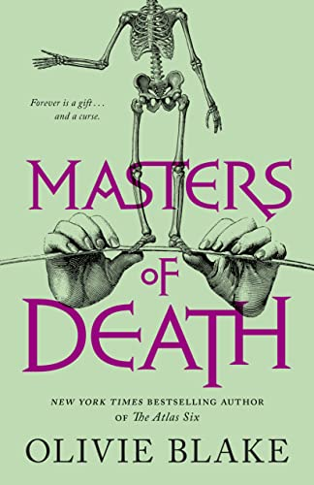
中文书名：《死亡大师》
英文书名：MASTERS OF DEATH
作 者：Olivie Blake
出 版 社：Tor Books/St. Martin’s Publishing Group
代理公司：ANA/Conor
页 数：416页
出版时间：2023年8月
代理地区：中国大陆、台湾
审读资料：电子稿
类 型：奇幻小说
版权已授：捷克、波兰、西班牙、土耳其、英国

内容简介：

《纽约时报》畅销书《阿特拉斯六人》作者奥利维·布莱克（Olivie Blake）的最新作，一部吸血鬼、亡灵与死亡本质的奇幻大作。

房地产经纪人维奥拉·马雷克(Viola Marek)是一名兢兢业业的房地产经纪人，也是一个吸血鬼。她的职业生涯并不好过，难题不断，而目前最大的问题是，她急需完成KPI，但挂名出售房子却频频闹鬼。这个鬼魂在屋里不明不白地遭到谋杀，在帮它解开谋杀谜题之前，它拒绝离开，而是萦绕在屋，不断作祟。

福克斯·D·莫拉(Fox D’Mora)是一个灵媒，也是一个绝对无耻的江湖骗子，但他并非完全一无所长——实际上，他是死神的教子。

维奥拉委托福克斯帮她处理鬼魂出没的宅邸，于是两人都陷入了一场意料之外的泥潭：一个桀骜不驯的泼妇、一个恶魔般严厉的私人训练师、一个嗓门尖锐的天使、一个深受爱之折磨的死神，以及一些努力练习正念的生物。在这些奇怪人物的帮助（和阻碍）下，维奥拉和福克斯很快找回了鬼魂的尸首——但事情恐怕没有他们想象的那么简单。

发现了神秘的失恋和令人讨厌的尸体之间的区别并不像他们想象的那么明显。

媒体评价：

“这部小说充满了有趣的人物和荒谬的场景，是典型的布莱克式的冷幽默和城市幻想，在我们的世界中嬉戏，在幻想世界的漩涡中讲述关系驱动的故事。”
——《书单》

感谢您的阅读！
请将反馈信息发至：版权负责人
Email：Rights@nurnberg.com.cn
安德鲁·纳伯格联合国际有限公司北京代表处
北京市海淀区中关村大街甲59号中国人民大学文化大厦1705室, 邮编：100872
电话：010-82504106, 传真：010-82504200
公司网址：http://www.nurnberg.com.cn
书目下载：http://www.nurnberg.com.cn/booklist_zh/list.aspx
书讯浏览：http://www.nurnberg.com.cn/book/book.aspx
视频推荐：http://www.nurnberg.com.cn/video/video.aspx
豆瓣小站：http://site.douban.com/110577/
新浪微博：安德鲁纳伯格公司的微博_微博 (weibo.com)
微信订阅号：ANABJ2002

